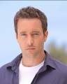
Alex O'Loughlin (Detective Steve McGarrett)
Alex O'Loughlin cautivó a la audiencia con su interpretación de Mick St. John, uno de los personajes principales de Moonlight, el drama de vampiros de la cadena CBS. A éste éxito le siguieron actuaciones en la serie Three Rivers, la película de CBS The Back- Up Plan, que protagonizó junto a Jennifer López, y la cinta White Out en la que actuó en compañía de Kate Beckinsale.

Otros de sus trabajos cinematográficos incluyen actuaciones en August Rush, The Holiday y Oyster Farmer. En televisión participó en la serieThe Shield y la miniserie australiana Mary Bryant.

Nacido en Camberra, Australia, O'Loughlin estudió actuación en el Instituto Nacional de Arte Dramático en Sydney. Residente en Los Ángeles, O'Loughlin disfruta los paseos en motocicleta, el montañismo, la música y tocar la gitarra. Su cumpleaños es el 24 de agosto.

Detective Steve McGarrett:
Un condecorado oficial de la Marina habilitado como policía, regresa a Oahu para investigar el asesinato de su padre, y se queda en Hawái después de que la gobernadora del estado logra convencerlo de encabezar el nuevo equipo. McGarrett obtiene todo el respaldo oficial, impone sus reglas y cuenta con total autoridad y protección para atrapar a todos los “peces gordos” de la región.

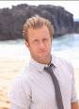
Scott Caan (Detective Danny Danno Williams)
Scott Caan es tal vez más conocido por su papel de Turk Malloy en la cinta Ocean’s Eleven y sus dos secuencias, dirigidas por Steven Soderbergh. Participó también en las películas Gone in 60 Seconds, Boiler Room, Friends with Money, Into the Blue, Black and White, Novocaine, Enemy of the State, Last Resort y Varsity Blues.

Caan trabaja con frecuencia en proyectos de cine independiente y recientemente hizo algunos trabajos detrás de cámaras. Escribió y dirigió la película Dallas 362, en la cual tuvo un papel protagónico junto a Jeff Goldblum y el filmThe Dog, protagonizado por Gionvanni Ribisi y Lynn Collins. Cann fue director y productor de la cinta Mercy, en la cual actuó junto a su padre, James Caan.

Caan trabajará con regularidad en la serie Entourage de HBO y se presentará junto a James Wood en el legendario club The Stone Pony.
Detective Danny Danno Williams:
Acompañando a McGarrett están el detective Danny Danno Williams, ex policía de Nueva Jersey, divorciado y recién llegado a Hawái que prefiere los rascacielos a las playas, pero que está absolutamente comprometido a reestablecer la seguridad en las islas. Se mudó a Hawái para estar cerca de su pequeña hija Gracie, producto de su frustrado matrimonio.


Daniel Dae Kim (Detective Chin Ho Kelly)
La diversidad de personajes que Daniel Dae Kim ha interpretado, tanto en el cine como en el teatro, ha ampliado la percepción general del público con respecto al hombre Asiático-Americano. Desde el rey de Siam, el héroe Shakespierano y el necesitado trabajador social de Chicago, hasta el terrorista, sus interpretaciones han logrado trascender las barreras históricas de la raza y los estereotipos.

En el año 2006 recibió, junto a sus compañeros de reparto, un Screen Actors Guild Award, cuando la serie Lost recibió el premio al mejor elenco. En el 2005, este actor Coreano Americano, de atractivo universal, fue reconocido por la revista People como uno de los hombres vivos más sexis, y al año siguiente la revista TV Guía lo seleccionó como uno de los hombres más atractivos de la televisión. Ese mismo año la Coalición Coreano-Americana le otorgó un Asian Excellence Award, un Multicultural Prism Award y un Vanguard Award, por su sobresaliente carrera como actor. En el 2009 sus logros continuaron con la obtención del KoreAm Journal Achievement Award, en campo de las Artes y el Entretenimiento.

Nacido en Busán, Corea del Sur y criado en Nueva York y Pensilvania, Daniel descubrió su gusto por la actuación mientras estudiaba en la Universidad de Haverford. Tras considerar brevemente la carrera de abogado, decidió seguir su verdadera pasión y se mudó a Nueva York, en donde se inició como actor dramático. Allí participó en clásicos como Romeo y Julieta, Ivánov de Chéjov y Casa de Muñecas de Ibsen, e hizo parte de un grupo de comediantes. A pesar de lograr rápidamente el éxito, Daniel decidió profundizar en el estudio de su oficio e ingresó a la Universidad de Nueva York en donde se graduó con un Master en Bellas Artes.

Su carrera cinematrográfica tomó vuelo después de su graduación con la participación en películas como, The Jackal, For Love of the Game, The Hulk, Spider Man, The Cave y Crash, esta última reconocida por la Academia como la mejor película del 2006. Recientemente Daniel produjo The Adjustment Bureau, protagonizada por Matt Damon y dirigida por George Nolfi.

Kim ha sido estrella invitada en diferentes programas de televisión incluyendo CSI: Crime Scene Investigation, ER y dos temporadas de 24, en el papel del agente Tom Baker. En el 2008 protagonizó una miniserie nominada al premio Emmy, inspirada en The Andromeda Strain, la novela de suspenso del autor Michael Crichton. Con su voz le ha dado vida a varios personajes de video-juegos como Saints Row 1 y 2, Scarface: The World Is Yours, Tenchu y 24, y de series animadas como Justice League Unlimited y Avatar.

Recientemente Daniel regresó a las tablas para interpretar el papel del rey de Siam en la legendaria producción, The King and I, en el Royal Albert Hall de Londres, bajo la dirección de Jeremy Sams.
Aunque pasa mucho tiempo en Los Ángeles y Nueva York, Daniel vive la mayor parte del año en Honolulu, en donde se dedica al trabajo con varias organizaciones de caridad, a su familia y a su restaurante.

Detective Chin Ho Kelly:
El ex detective de la policía de Honolulu Chin Ho Kelly, antiguo protegido del padre de McGarrett, y que fue injustamente acusado de corrupción y relegado a tareas menores, es escogido por Steve para ser parte de esta nueva fuerza policial, desafío que acepta con el deseo de limpiar su nombre.

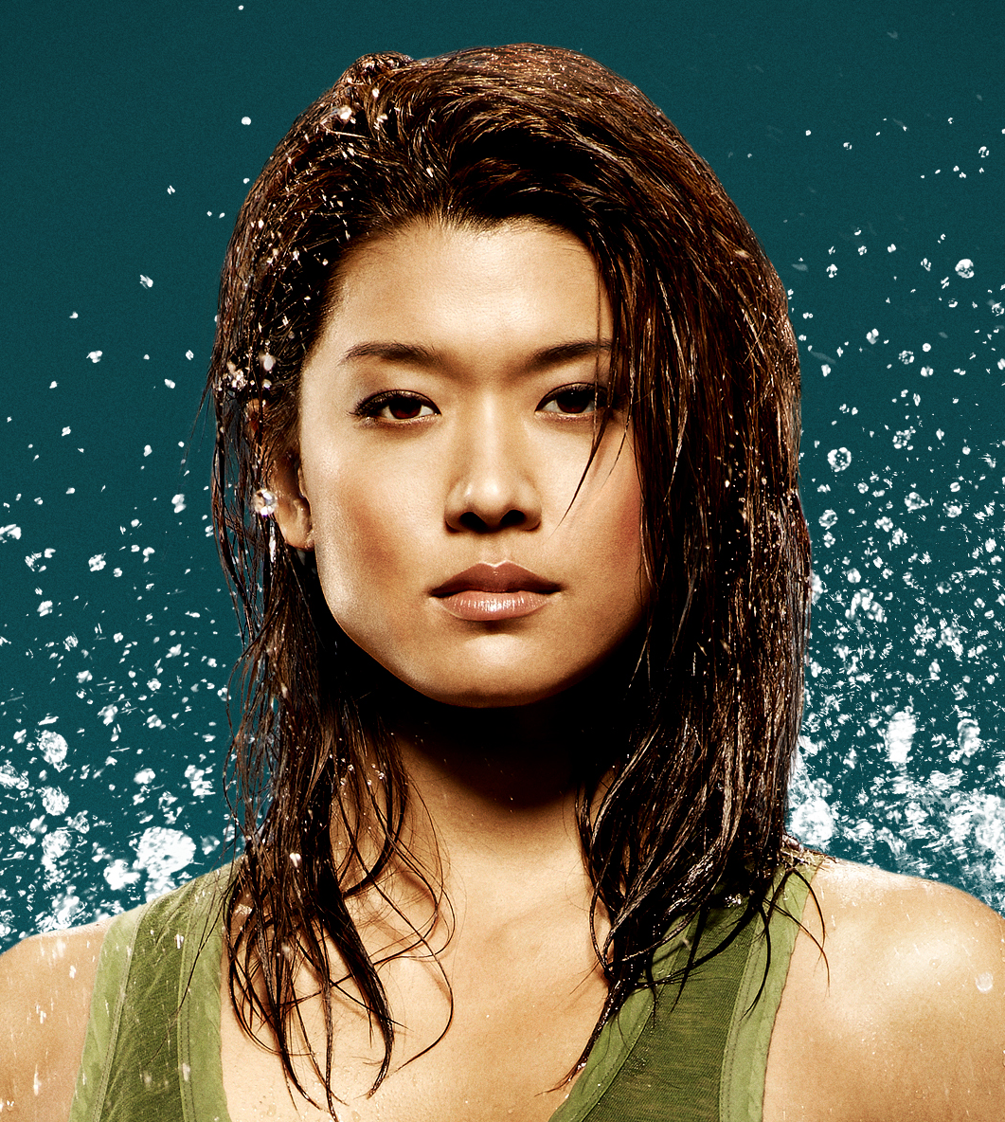
Grace Park (Kono Kalakaua)
Grace Park es conocida por su papel co-protagónico en la aclamada serie de ciencia ficción Battlestar Galactica. Su actuación en la primera temporada fue nominada como uno de los momentos más memorables de la televisión por la revista TV Guide. La serie fue galardonada con un Peabody Award en el 2006. Battlestar Galactica ha sido catalogada como una de las series con mejores ratings por la revistas Rolling Stone, TV Guide, The New York Times Magazine, Entertainment Weekly y Newsday.

Nacida en Los Ángeles y criada en California, Park se graduó en Sicología de la Universidad de British Columbia, antes de dirigir su atención al cine y la televisión. Grace hizo parte de Romeo Must Die, la memorable cinta de Jet Li, a la cual siguieron actuaciones enThe Dead Zone, The Outer Limits, y un papel en la serie Edgemont de CBC, en la que representó por cinco años a Shannon Ng. Adicionalmente, Park ha participado como estrella invitada en The Immortal, Jake 2.0 y Stargate SG-1.

Terminada su participación en Battlestar Galactica, Park fue co-protagonista en las series The Cleaner y The Border.

Kono Kalakaua:
La sobrina de Chin, Kono, es una hermosa y temeraria joven nativa recién egresada de la academia, que está decidida a ser tomada en cuenta para formar parte de las fuerzas de élite del departamento. Su aspecto juvenil y femenino es un gran atributo que Kono saber usar para penetrar la guarida de los criminales más buscados del archipiélago hawaiano.


Taryn Manning (Mary Ann McGarrett)
Taryn Manning es probablemente más conocida por su papel de Lola en la película Hustle & Flow. Esta polifacética artista no se conforma con ser una exitosa actriz. Cuando no está filmando en el estudio, compone piezas musicales para su primer álbum como solista junto a su banda Boomkat o está imponiendo nuevas tendencias de moda con los diseños de su línea Born Uniqorn.

Además de su rol en Hustle & Flow, Manning co-protagonizó Jack and Jill vs. the World, junto a Freddie Prinze, Jr y Kill Theory, al lado de Agnes Bruckner. Recientemente concluyó la filmación de The Job, bajo la dirección de Shem Bitterman y de la cinta Love Ranch, dirigida por Taylor Hackford, en la que actuó con Helen Mirren y Joe Pesci. Otras de sus películas incluyen: 8 Mile, A Lot Like Love, Your Name Here, The Speed of Thought, Weirdsville, Crossroads, Crazy/Beautiful, Cold Mountain, Dandelion, The Breed, Kill Theory, When Nines Roll y White Oleander.

En el 2008 hizo parte de cuatro episodios de la aclamada serie Sons of Anarchy de FX. Adicionalmente participó en las series Melrose Place, CCSI: Miami, The Practice, Boston Public, Popular y NYPD Blue.

Boomkat es el dueto de pop-urbano conformado por Taryn Manning y su hermano Kellin, el cual recientemente lanzó su segundo álbum A Million Trillion Stars. El estilo de Boomkat, acogido por una diversa multitud de oyentes, incorpora elementos de hip-hp, soul, R&B, trip hop, y algo de dirty pop, creando una mezcla denominada por la propia Manning como “arte del error”. Desde el lanzamiento de A Million Trillion Stars, la banda ha participado en la serie de conciertos en vivo organizada por DirecTV (SXSW Live Concert Series) y ha sido invitada especial en programas televisivos como Chelsea Lately, E!’s Daily 10 y GoTV.

Mary Ann McGarrett:
Hermana del detective Steve McGarrett, con quien el policía intentará mejorar su deteriorada relación.

